Informacja prasowa

3 grudnia 2016 r
LEXUS RX bezkonkurencyjny najlepsze w historii wyniki ochrony pieszych wśród wszystkich SUV kalie były kiedykolwiek przetestowane przez Euro NCAP
• Maksymalna ocena ogólna: 5-gwiazdek
• Najlepszy wynik ochrony pieszych
• System Bezpieczeństwa Lexus Safety System + oferowany jako wyposażenie standardowe
Lexus RX osiągnął maksymalną ocenę 5 gwiazdek w testach Euro NCAP. Wynik ten we wszystkich badanych obszarach był znacznie powyżej wymaganego minimum do osiągnięcia takiego rezultatu. Zapewnia to pozycjonowanie nowego Lexusa jako jednego z najbezpieczniejszych pojazdów w swoim segmencie.
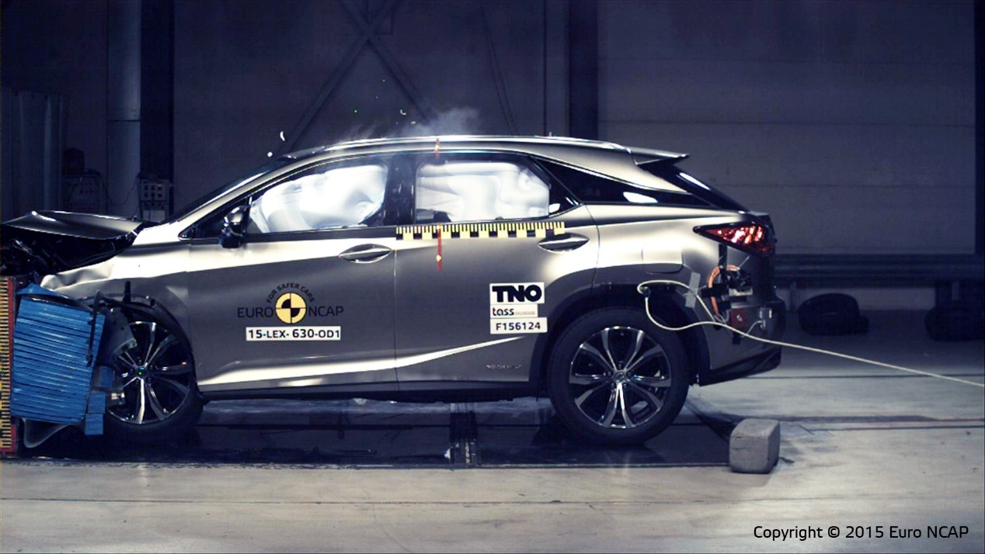
Lexus RX zdobył 91% dla "dorosłych pasażerów", 82% dla "Fotelik dla dziecka", 79% dla "ochrony pieszych" i 77% dla "Asystenta Ochrony".
Z ogólnym wynikiem 79%, RX ma najlepszy wynik ochrony pieszych wśród wszystkich SUV-ów (dużych i małych) jakie kiedykolwiek przetestowane były przez Euro NCAP.
Przedstawiciel organizacji Euro NCAP komentując wyniki w kategorii ochrony pieszych, podkreślił maksymalną liczbę punktów zdobytych przez RX dla ochrony przewidzianej dla nóg pieszego i miednicy oraz ochrony głowy. Choć w nowym Lexusie RX oferowany jest system hamowania awaryjnego i aktywne wykrywanie pieszych, nie był jednak wzięty pod uwagę w tegorocznych wynikach – zostanie on włączony do oceny w roku przyszłym. W tej dziedzinie, Lexus znacznie wyprzedza rywali.
Organizacja Euro NCAP podkreśliła również, że wszystkie systemy typu "Asystent Bezpieczeństwa" są oferowane w Lexusie RX jako wyposażenie standardowe.
RX rzeczywiście zapewnia już w standardzie najbardziej zaawansowany i kompleksowy zestaw aktywnych systemów bezpieczeństwa. System Lexus Safety System + zawiera:
• Pre-crash system, który wykorzystuje zamontowany z przodu radar, który za pomocą fal milimetrowych wykrywa pojazdy i pieszych na drodze.
• Inteligentny tempomat, który pomaga kierowcy utrzymać bezpieczną odległość od pojazdu z przodu, nawet przy bardzo niskich prędkościach.
• Lane Departure Alert (LDA) i Lane Keeping Assist (-LKA), który rozpoznaje, kiedy nowy RX zmienia pas ruchu bez zaangażowania kierowcy i pomaga mu bezpiecznie wrócić na właściwy pas.
• Automatic High Beam, która wykrywa nadjeżdżające pojazdy i pojazdy jadące przed i automatycznie przełącza reflektory pomiędzy długimi i krótkimi.
• System rozpoznający znaki drogowe wykorzystuje przednią kamerę. Podstawowe znaki ostrzegawcze i polecenia są następnie replikowane na wielofunkcyjnym wyświetlaczu, zmniejszając ryzyko przeoczenia ich przez kierowcę.

Nowy Lexus RX jest także wyposażony opcjonalnie ( nie brane pod uwagę w ocenie Euro NCAP) w system monitorujący martwe pole, kamerę ostrzegającą o ruchu poprzecznym z tyłu pojazdu, system Sway wykrywający oznaki zmęczenia kierowcy i kamerę 360 ° pokazującą na wyświetlaczu teren wokół pojazdu znacznie podnosząc poziom ochrony swoich pasażerów i pieszych.

